附件二

**录入教务网络管理系统信息操作流程**

1、登陆教务网络管理系统。

在登陆窗口录入账号密码之后，选择承担单位，可在下方下拉框中看到本教学单位所属教研室。选择需要录入的教研室，点击确定后登陆教务网络管理系统。**选择需要录入的学期**。

更换录入教研室任务时，需要完全推出教务网络管理系统，从新登陆选择教研室。

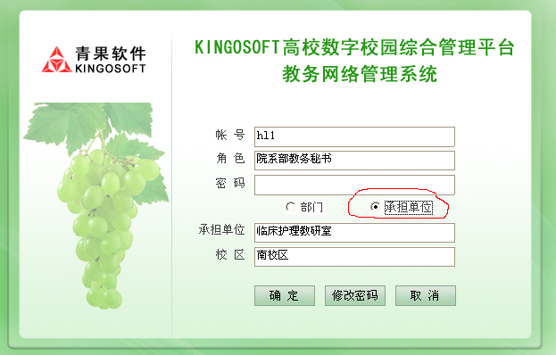

2、录入教学任务书相关数据。

选择教学安排—设置理论教学任务—设置学期教学任务。

勾选查看教学任务，逐一双击下方课程，核对教学任务书内容。并分别录入每项任务书中任课教师信息。（注：只在任课教师一栏录入讲授教师信息。其余内容请核对勿修改），最后保存即可。

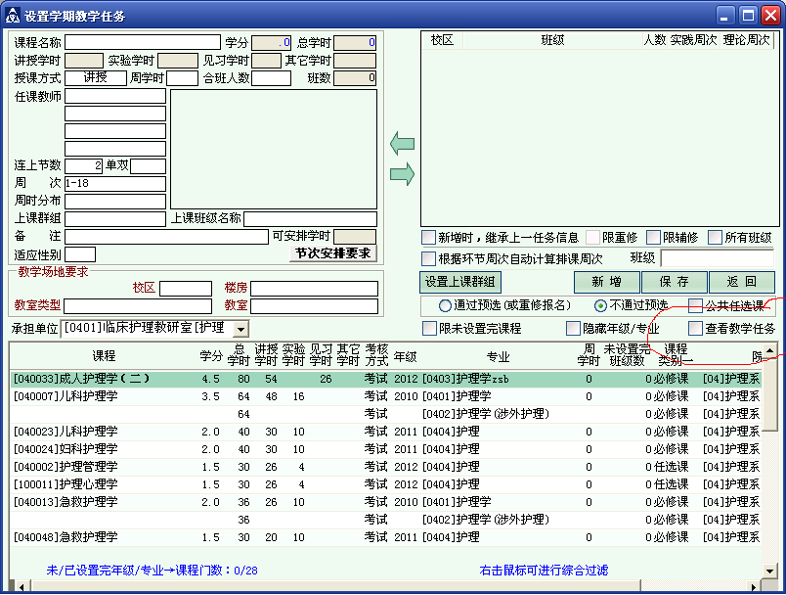如需查看录入结果，请取消查看教学任务的勾选并从新选择即可。